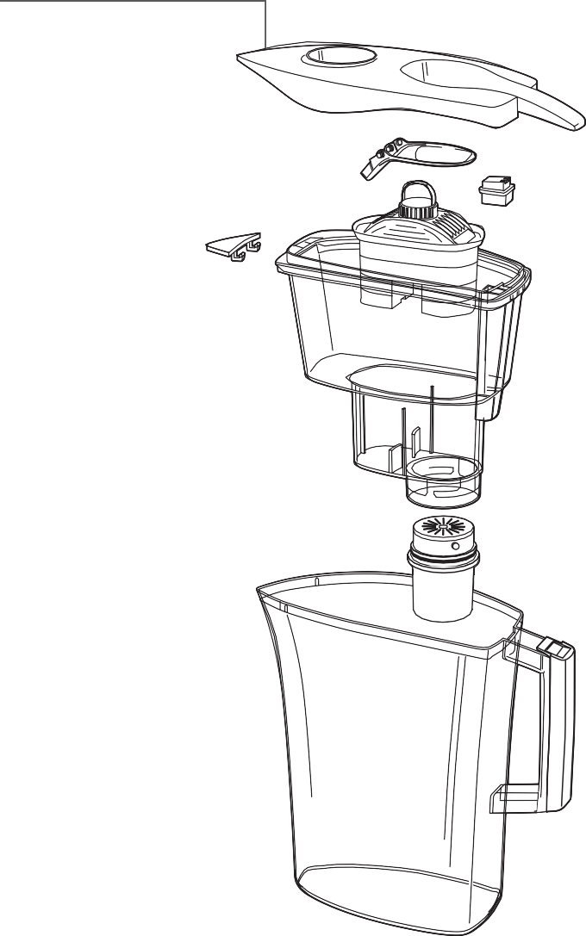
A: Kancsó fedő

C: Feltöltő nyílás Biztonsági kupak
Alkatrészek
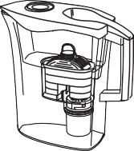
B : Bi -Flux szűrőbetét élettartam emlékeztető.

D: Biztonsági kupak

Bi-Flux szűrőbetét

E: Levegő tölcsér

F: Hopper /csapvíz tároló

GERM-Stop szűrőbetét

G: Kancsó test

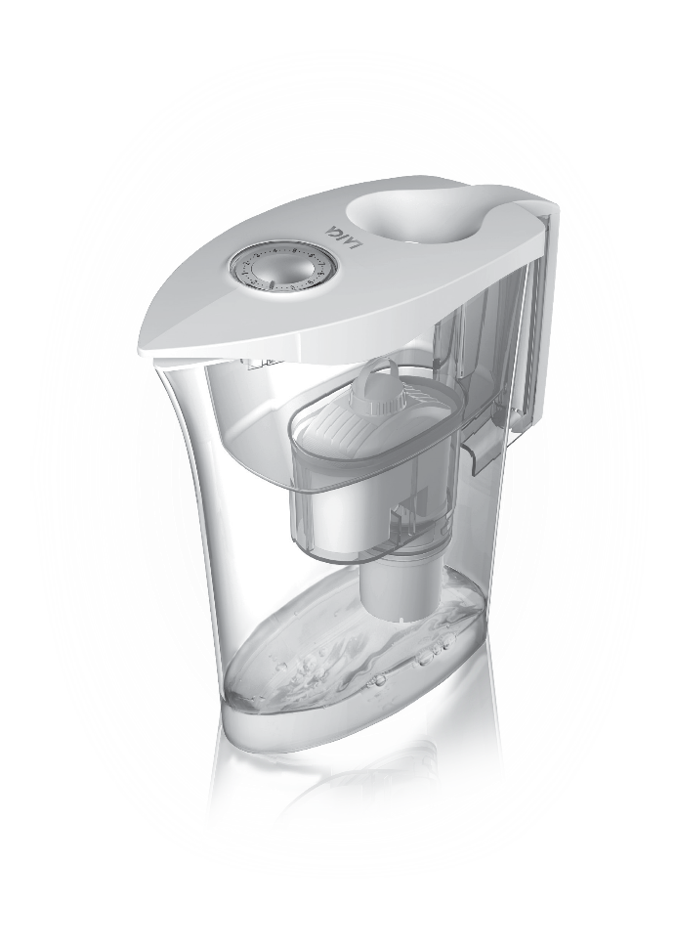
4°
3°
2°
1°
4°
3°
2°
1°
•
•
•
- 12
•
•
- 11
•
•
- 10
•
•
- 9
•
•
- 8
•
•
- 7
•
•
- 6
•
•
- 5
•
•
- 4
•
•
- 3
•
•
- 2
•
•
1
1° 2° 3° 4°
1° 2° 3° 4°
1° 2° 3° 4°
1° 2° 3° 4°
1° 2° 3° 4°
1° 2° 3° 4°
1° 2° 3° 4°
1° 2° 3° 4°
1° 2° 3° 4°
1° 2° 3° 4°
A csapvízben esetlegesen előforduló baktériumok, és mikró plasztik részecskék 99,999%-át kiszűri*

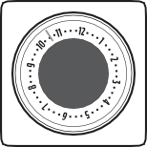
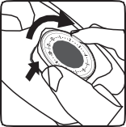
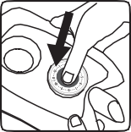
A kivehető Bi-flux szűrőbetét élettartam emlékeztető tárcsa beállítása.
week/ hét

month/ hónap
H4
H3
H2
H1
H
I
Feb
Mar
Apr
May
Jun
Jul
Aug
Sept
Oct
Nov
Dec
JAn

Germ-STOP és Bi-flux Vízszűrő betétek előkészítése
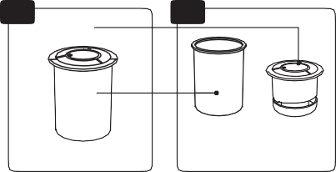
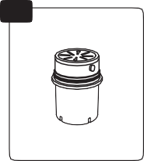
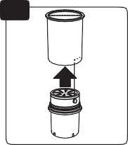
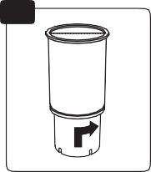
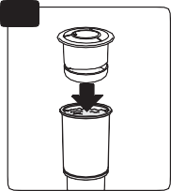
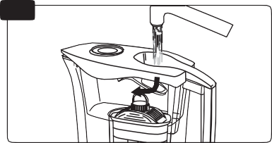
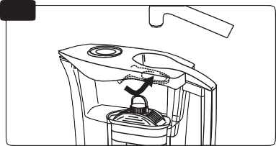
2
B
3
A
A
Külső henger
B
dugattyú
1
4
5
7
14A
14B
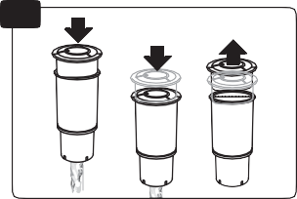
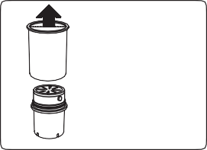
8
3x Lenyomni felhúzni

SZŰRT VÍZZEL
6
9
Kitekerni és leválasztani
Germ-STOP készen áll a használatra

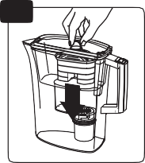
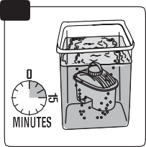
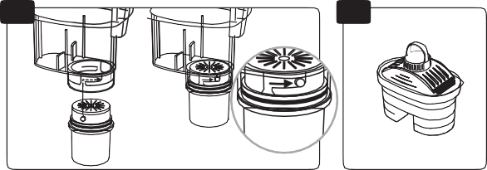
13
12
10
11
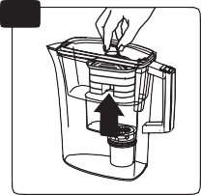
15

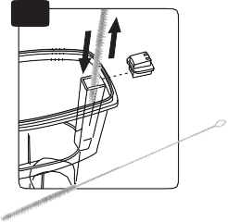
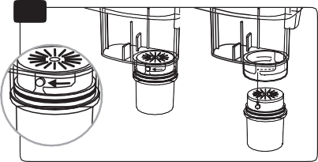
16
17

Köszönjük, hogy a LAICA Ultraszűrő rendszer választotta a még egészségesebb és biztonságos víz fogyasztása érdekében.
A rendszer elemei / felszerelése:
- Germ-STOP szűrőpatron (1. ábra), amely hatékony mechanikai szűrő a baktériumok ellen, amelyek esetlegesen jelen lehetnek a települési ivóvizeiben.
- Germ-STOP Activáló pumpa (2. ábra), egy kézi dugattyús pumpa, amely két darabból áll: egy henger (3A. ábra) és egy dugattyú (3B ábra).
- Bi-flux szűrőbetét (11. ábra), hatékony a klór- és fertőtlenítő melléktermékek, nehézfémek és bizonyos vegyi anyagok, köztük egyes növényvédő és gyomírtó szerek csökkentésében.

ÁLTALÁNOS BIZTONSÁGI FIGYELMEZTETÉSEK A LAICA ULTRA szűrő RENDSZERHEZ
- Miután kiemelte a terméket a csomagolásából, győződjön meg róla, hogy nincs e sérülés rajta.
- Kövesse a jelen kézikönyv utasításait. Ennek elmulasztása befolyásolhatja a kezelt víz minőségét és biztonságát.
- Ezt a terméket csak rendeltetés szerüen CSAPVÍZ KEZELÉSÉRE használható . Bármely más felhasználás nem megfelelő, ill. veszélyes.
- Amikor a hatóságok arra figyelmeztetnek: Biztonsági okokból a csapvízet fel kell forralni. Akkor a szűrt vizet is fel kell forralni .
- Amikor a hatóságok kihirdetik, hogy a csapvíz újra iható és biztonságos, akkor a„SZŰRŐRENDSZER ELŐKÉSZÍTÉSE") bekezdés szerint tisztítsa meg, és mindkét a Bi-flux és Germ-STOP szűrőt is ki kell cserélni.
- Azoknak, akik speciális betegségben, allergiától szenvednek, ellenőrzött étrendet követnek, az ultra-szűrő rendszer használata előtt orvossal kell konzultálniuk.
- Fulladásveszély: a műanyag zacskót gyermekektől tartsa távol.
- Kisgyermekektől tartsa a terméket távol.
- A készülék beüzemelését min 12 éves és/vagy idősebb gyermekek végezhetik el.
- A csökkent fizikai, érzékszervi vagy szellemi képességekkel rendelkező vagy szakképzetlen embereknél a gyermekek és az egyének csak akkor használhatják a terméket, ha korábban utasítást kaptak a biztonságos használatra, és ha tájékozottak a termékkel kapcsolatos veszélyekről.

A termék tisztítását és karbantartását csak felnőttek végezhetik.
- Meghibásodás vagy rossz működés esetén forduljon egy hivatalos viszonteladóhoz. A technikai támogatásról a szerviz@silko.hu címen tájékozódhat.
- SOHA ne szűrjön meleg vizet.
- Csak a otthoni hálózatból származó hideg folyóvizet szűrje.
- SOHA ne tegye ki a terméket az időjárásnak (eső, nap). Tartsa távol a terméket hőforrástól.
- SOHA ne használja mikrohullámú sütőben.
- SOHA ne használja az ultraszűrő rendszert előzőleg kezelt (lágyított) vízzel.
- Az illetékes hatóságok által jelzett vészhelyzetek esetén további információkért forduljon az Ön területének illetékes hatóságához.
- Soha ne nyissa fel , vagy ne törje meg a szűrőbetéteket semmilyen okból.

FONTOS MEGJEGYZÉSEK AZ ALKALMAZÁSHOZ
Ezt a rendszert olyan vízellátáshoz használják, amelyet a nyilvános vízrendszer szabványainak megfelelően kezeltek, vagy más mikrobiológiai szempontból biztonságosnak bizonyultak,amelyt vizsgálatokkal bizonyított. Ezt a rendszert tesztelték, hogy védelmet nyújtsanak az egyébként biztonságos ivóvíz időszakos véletlenszerű mikrobiológiai szennyeződésével szemben.
- A Laica szűrőrendszer fenntartja a kezelt víz pH-értéket amely emberi fogyasztásra javasolt. Összehangban a 98/83 / EK európai irányelv szerint.
- A Biflux szűrőben lévő aktív szén bizonyos mennyiségű finom por szabadulhat fel ( sötét színű víz) amely semmiképpen sem káros az egészségre. Ezüstöt használnak a Bi-flux patronban, hogy az baktérium mentes maradjon. Az ezüstionok mennyisége a kezelt vízben nem haladja meg az Egészségügyi Világszervezet (WHO) előírásait.
- A Germ-STOP patronon átfolyási sebessége és élettartama a szűrt víz mennyiségétől, minőségétől és hőmérsékletétől függ.

HU ULTRA-SZŰRŐ RENDSZER

A VÍZ KEZELÉSI RENDSZER HASZNÁLATA

ULTRA SZŰRŐ RENDSZER ELŐKÉSZÍTÉS
A készülék műanyag részeit mossa el vízzel és súrolás mentes mosogatóval. Győződjen meg róla, hogy a tisztítás után minden tisztítószer eltávolításra került. Ne használjon mosószert a szűrőbetétekhez • Az EU rendelete (EU) 10/2011 az élelmiszerekkel érintkezésbe kerülő műanyagokról és tárgyakról.
A hoppernek van egy külön tölcsérje (E ábra) a levegő kiengedéshez , ami egy biztonsági kupakkal van lezárva (D ábra). Vigyázzon, hogy a tölcsér mindig zárva maradjon.
Az ultraszűrő rendszer hopperét csak a Laica Biflux szűrőpatronnal és a Laica Germ STOP szűrőpatronnal használja.

BI-FLUX SZŰRŐBETÉT ELŐKÉSZÍTÉSE
1) Az alábbi műveletek végrehajtása előtt alaposan mosson kezet vízzel és szappannal.
2) Távolítsa el a szűrőbetétet a csomagolásból. (11. ábra)
3) Használjon tiszta edényt vagy felületet az aktiváláshoz. Soha ne dolgozzon piszkos körülmények között.
4) A szűrőbetét felrázást követően helyezze be a szűrőbetétet egy hideg vizes edénybe, kb. 15 percig (12. ábra) A víz alá nyomva addig rázogassa a szűrőbetétet -hogy buboréként távozzon a levegő. Akkor helyes a beáztatás ha a szűrőbetét az edény alján marad.
5) Helyezze be a patront a hopper- be kissé lenyomva, így biztosítva a helyes behelyezést (13.ábra)
A BI-flux szűrőbetét készen áll a használatra.
Bi-flux- szűrőbetét élettartamra emlékeztető beállítása:
H
- Távolítsa el a fedelet a kancsóról, fordítsa fejjel lefelé és kissé nyomja a kézi jelzőt a hátoldalán, hogy kivegye a fedélről (H2 és H3 ábra).
- 2) Forgassa el a kijelző felső lencséjét az óra járásával megegyező irányban, ahogyan az H3. ábrán látható, hogy beállítsa a szűrőcsere kezdeti hónapját és hetét (I. ábra). A referencia hónapot és a hetet össze kell igazítani a jelző felső lencsével nyomtatott piros jelzéssel. Helyezze a kézi jelzőt a fedélre, és nyomja vissza a helyére.(H4 ábra).
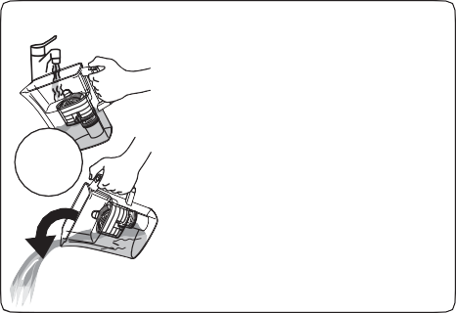
x3L
- Első használat előtt csak a bi-flux szűrőt használva
  - Töltse fel a hoppert hideg vízzel a maximum szintig, és hagyja a szűrést a fedél bezárása nélkül.
  - Öntse el az előző részben szűrt vizet (vagy használjuk a növények öntözésére).
  - A fenti lépéseket ismételje meg háromszor.

Germ-STOP szűrőbetét ELŐKÉSZÍTÉSE
1) Az eszköz előkészítése előtt alaposan mosson kezet vízzel és szappannal.
2) Vegye ki a szűrőbetétet a (1. ábra) a csomagolásából.
3) Használjon tiszta edényt és/vagy felületet a patron beüzemeléséhez. Soha ne dolgozzon piszkos körülmények között.
4) Távolítsa el az aktiváló pumpát (2. ábra) a tasakból, ne helyezze le piszkos felületekre működés közben.
5) Húzza ki a dugattyút felfelé a hengerből.
6) Csavarja be a Germ-STOP szűrőbetétet a hengerbe (4 és 5 ábra).
7)Töltse fel a pumpát a szűrőhöz csatlakoztatva előzőleg aktivált BI-Flux szűrőn átszűrt (klór mentes) vízzel.
FIGYELEM: AGERM STOP szűrőbetét aktiváláshoz kizárólag szűrt (klór menetes) vizet használjon (6.ábra)
8) Helyezze rá a dugattyút a hengerre és nyomja lefelé elég erősen ahhoz, hogy a víz kifolyjon a Germ-Stop szűrőből, majd húzza felfelé a dugattyút (7. és 8. ábra).
- Ismételje meg a 7. és 8. pontot háromszor.
Fontos: ügyeljen arra, hogy soha ne nyomja le a dugattyút üresen víz nélkül elkerülve, hogy a szűrő belsejébe levegő menjen.
- Csavarja le a Germ-STOP szűrőbetéte az aktiváló pumpáról. A szűrőbetét kész a használatra (9-es ábra).
- Helyezze be a Germ-STOP szűrőt a hopper aljához egy csavarással (10.ábra).
- Helyezze a hoppert az ultraszűrő rendszerbe.
Az ultra szűrő rendszer most már készen áll a használatra.

VÍZ KEZELÉS – Vízszűrő KANCSÓ használata

Helyezze a kancsót a csap alá úgy, hogy a vízsugár közvetlenül bejusson a hopper-be a fedél nyílásán keresztül. Nyissa meg a csapot (a vízsugár nyomás ne legyen túl erős a kifröccsenés elkerülése érdekében): a víz automatikusan megnyitja az automata gyors feltöltést és közvetlenül befolyik a hoper-be. (14A. Töltse fel a tartályt hideg csapvízzel a tetejéig. Amikor szinte teljesen megtelt, az automatikus fedő fokozatosan bezáródik: csökkentse a vízáramlást, majd zárja el a csapot, amikor a fedő teljesen lezárt (14B ábra). Mindenképpen ajánlatos ellenőrizni a hopper vízszintjét a tartály egyik oldalán.
Tartsa a kancsót a hűtőben. A hűtőszekrényt higiénikus tiszta állapotba kell lennie.

Vigyázat:
  - Abban az esetben, ha az ultraszűrő rendszert 24 órán keresztül nem használja, öntse ki a benne maradt vizet, majd töltse fel a hoppert és hagyja szűrni. A rendszer újra használható.
  - • Tartsa távol a terméket hőforrásoktól és közvetlen napfénytől.
  - • Csak hideg vizet használjon (+ 4 ° C: + 30 ° C).
  - • Csak vizet szűrjön; ne szűrjön semmilyen más típusú folyadékot.

SZŰRŐBETÉTEK ÉLETTARTAMA
Bi-flux szűrőbetét : 150 liter vagy 1 hónap (amelyik hamarabb eléri.).
Germ-STOPszűrőbetét: A Germ-STOP kiszűri a baktériumokat és a lebegő részecskéket (víz
zavarosságot). A szűrőbetéten nem folyik át víz , amikor az üreges szálak pórusai teljesen megtelnek.
A szűrő élettartama a 30 FAU zavarosságú víz szűrésével végrehajtott tesztek során kb. 1000 liter.

SZŰRŐ PATRON CSERÉJE
- Bi-flux patron:
A patron cseréjéhez vegye ki a hopperből felfelé húzva, amint az 1. és 15. ábrán látható, és ismételje meg a: BI-FLUX PATRON ELŐKÉSZÍTÉSE” műveletet a szakaszban leírtak szerint

- Germ-STOP patron:
A patron cseréjéhez vegye ki a hoppert a tölcsérből , majd a 16 ábra szerint csavarásával, vegye le a szűrőbetéte . Ismételje meg a művele

Germ-Stop szűrőbetét ELŐKÉSZÍTÉS szakaszban

leírtak szerint
Szűrőbetét elérhetőségek: Az Ön biztonsága érdekében javasoljuk, hogy kizárólag hivatalos márkakereskedésből (ellenőrizze a www.laica.hu weboldalon a hivatalos viszonteladók listáját) vásárolja meg.

GONDOZÁS és KARBANTARTÁS
- A kancsó fedelének mosási útmutatója: Távolítsa el a fedőt a kancsóról, fordítsa fejjel lefelé, és távolítsa el a kézi jelzõt a hátoldaláról (H2 ábra). Ezután kézzel mossa le a fedelet meleg vízzel és mosogatószerrel. Szárítsa le a fedelet és helyezze be a kijelzőt a fedélre a H4 ábra szerint.
- A hopper tisztítási utasításai:
- Tisztítsa meg belülről a tölcsért és a sapkáját heti 2-3 alkalommal egy tisztítókefével. Tisztítás után zárja le a tölcsért a kupakkal, és ügyeljen arra, hogy ne is veszítse el (17-es ábra)
- Tisztítási utasítások minden más alkatrészre: Az összes komponenst, kivéve a szűrőbetétet és a kivehető tárcsát, legalább heti 2-3 alkalommal kézzel meleg vízzel és mosogatószerrel mossa le. Ne használjon más vegyszereket vagy súroló szert. A szűrőbetétet nem szabad szappannal vagy mosószerrel mosni.

SÉRÜLT ALKATRÉSZEK CSERÉJE
Fedél cseréje / cserélhető kézi jelző / Germ-STOP aktiváló pumpa:
Törés vagy sérülés esetén pótalkatrészeket a hivatalos márkakereskedőkből (ellenőrizze a www.laica.hu weboldalon a Laica valamennyi hivatalos viszonteladóját) vásárolja meg. Ezután helyezze el a sérült részeket a "HULLADÉK KEZELÉSI ELJÁRÁS" bekezdés szerint (Dir. 2012/19/Eu-WEEE)".

Hibaelhárítás és GARANCIA HU

HIBAELHÁRÍTÁS
PROBLÉMA | LEHETSÉGES OKOK | MEGOLDÁS
A vízáramlás lassul, majd megáll | - A Biflux szűrőbetétet nem megfelelően aktiválták.  - A Biflux szűrőbetét belsejében felhalmozódhattak légbuborékok, amelyek megakadályozzák a normál vízáramlást.  - A Germ-STOP patron élettartama letelt.  - A Germ-STOP patron új, de nem helyezték be megfelelően. | - Ismételje meg a "SZŰRŐPATRON ELŐKÉSZÍTÉSE" fejezetben leírt eljárást.  - Távolítsa el a szűrőt, majd merítse vízbe, hagyja, hogy a légbuborékok kiáramoljanak (rázással gyorsítható a folyamat, várja meg míg le csepeg és utána  helyezze be újra a hopperbe.  - Cserélje ki a Germ-STOP patront egy új készülékkel.  - Ismételje meg a "GERM-STOPPATRON ELŐKÉSZÍTÉSE" fejezetben leírt eljárást,
Kellemetlen illatok vagy ízek vannak jelen a rendszerben | - A rendszer tisztítása és karbantartása nem történt meg.  - A Germ-STOP patron élettartama letelt. | - Ismételje meg a "GONDOZÁS ÉS KARBANTARTÁS" fejezetben leírt eljárást “  - Cserélje ki újra a Germ- STOP szűrőt

HULLADÉKKEZELÉSI ELJÁRÁS (Dir. 2012/19/ Eu-WEEE)
Az összes alkatrészt az adott felelős osztálynál (műanyag, szilárd patron önkormányzati hulladéktároló) kell megsemmisíteni).

GARANCIA
A készülékre a fogyasztó általi vásárlás napjától kezdődően 2 éves szavatosságot biztosítunk, amelyet a kereskedő pecsétjével vagy aláírásával, valamint a vásárlást igazoló nyugtával kell igazolnia Ez a szavatossági idő megfelel a hatályos jogszabályoknak, és csak abban az esetben alkalmazaható, ha a fogyasztó magánszemély. A Laica termékeket kizárólag háztartási használatra tervezték; ezért kereskedelmi célra történő használata szigorúan tilos. A szavatosság csak a gyártási hibákra vonatkozik, és nem érvényes akkor, ha a károkat a véletlen események, a visszaélések, a gondatlanság vagy a termék nem megfelelő használata okozta. Csak a mellékelt tartozékokat használja; a többi tartozék használata érvényteleníti a garanciát. Ne nyissa fel a készüléket semmilyen okból; a berendezés megnyitása vagy deformációja érvényteleníti a garanciát. A garancia nem vonatkozik azokra a részekre, amelyeknek a használata kopásnak van kitéve a használat során, valamint azon elemek, amikben azok megtalálhatók. A jótállás a vásárlás dátumától számított 2 év elteltével elévül. Ebben az esetben a technikai beavatkozásokat fizetés ellenében hajtják végre. A technikai szolgáltatási beavatkozásokra, garanciális feltételekkel vagy fizetés ellenében, az szerviz@silko.hu címre írjon levelet. A garanciális feltételek hatálya alá tartozó termékek javítása vagy cseréje ingyenes. Meghibásodás esetén forduljon a forgalmazóhoz; NE küldjön semmit közvetlenül a LAICA-nak.
A garanciális beavatkozások (beleértve a
termékcsere vagy alkatrészeinek cseréje) nem jelenti a kicserélt termék eredeti garanciális időtartamának meghosszabbítását.
A gyártó nem vállal felelősséget olyan károkért, amelyek közvetlenül vagy közvetve az emberekben, vagy a háziállatokban okoztak, a felhasználói kézikönyvben foglalt rendelkezések be nem tartásának következményeként. Különös tekintettel a beüzemelésre és a használatukkal kapcsolatosan. A Laica fenntartja a jogot arra, hogy a termék fejlesztés érdekében előre figyelmeztetés nélkül a gyártási folyamaton változtasson. Ez a változtatás miatt nem vonható felelőségresem a Laica vagy a termék forgalmazói.

VONATKOZÓ IRODALOM/TANULMÁNYOK
- Az ivóvíz minőségére vonatkozó irányelvek – 4. szerk.
ISBN 978 92 4 154815 1 (NLM osztályozás: WA 675), Az Egészségügyi Világszervezet,
WHO Könyvtárkatalógus-közzétételi adatok
- Tápanyagok az ivóvízben
ISBN 92 4 159398 9 (NLM osztályozás: WA 687),
Víz, szennyvízelvezetés és egészségvédelem, emberi környezet védelme,
Egészségügyi Világszervezet, Genf. Egészségügyi Világszervezet, WHO könyvtár
Könyvtárkatalógus-közzétételi adatok.
- Ezüst az ivóvízben
Háttértanulmány a WHO ivóvíz minőségre vonatkozó iránymutatásainak kidolgozásához.
Egészségügyi Világszervezet, Genf, 1996
- pH az ivóvízben
Háttértanulmány a WHO ivóvíz minőségre vonatkozó iránymutatásainak kidolgozásához.
Egészségügyi Világszervezet, Egészségügyi Világszervezet, Genf, 1996.
- Kálcium, Magnézium az ivóvízben
Közegészségügyi jelentőség.
ISBN 978 92 4 156355 0 (NLM osztályozás:
QV 276) Egészségügyi Világszervezet,
WHO Könyvtárkatalógus-közzétételi adatok
- Ivóvíz keménysége
Háttértanulmány a WHO ivóvíz minőségre vonatkozó iránymutatásainak kidolgozásához.
Egészségügyi Világszervezet, Genf, 1996.
- Kancsós vízszűrő rendszerek – Specifikáció
Brit szabvány, BS 8427 : 2004
- AFNOR – Association Française de Normalisation
Norme Francaise NF P41 - 650

Gyártó : LAICA S.p.A.
Magyarországi hivatalos importör/forgalmazó
Silko&Co. Kft
1165-Bp. Margit utca 114
www.laica.hu szerviz@silko.hu
Viale del Lavoro, 10 - Fraz. Ponte 36021 Barbarano Vicentino (VI) - Italy Tel. +39 0444.795314
Fax. +39 0444.795324
info@laica.com
www.laica.com

